组员：陈姗姗、黄鲁菲、汤瑶

组长：金悦

剪纸堆项目小组

安卓方向企业实训报告

目录

**1、企业实训概述** **3**

1.1 目的 3

1.2 任务 3

1.3 开发环境 3

1.4 分工协作 4

**2、项目设计的基本原理** **4**

2.1 数据库使用 4

2.2 MVVM架构概述 4

2.3 安卓frament和activity使用(生命周期) 5

2.4 布局及控件使用（recyclerview、qmui、dialog） 7

**3、项目所采用的核心方法、框架或流程图及程序清单** **8**

3.1 项目总体代码结构分析： 8

3.2 功能模块划分 9

**4、 课程实训完成结果分析** **12**

4.1 项目代码统计 12

4.2 github截图 12

4.3 项目运行效果 13

**5、个人小结：** **23**

**1、企业实训概述**

1.1 目的

通过本次实训，可以做出一款实用性软件工具——剪贴板管理工具。在日常生活中，我们使用的工具便是手机，所接触到的最多的内容也是手机上各式各样的文字，在如今大数据的信息时代，如何对于这些信息进行有效的管理便是我们本次开发的初衷。当我们在手机上浏览到有用的信息的时候，我们可以通过复制文字来自动保存到我们的APP中，方便用户后续对文字进行管理，可以添加样式（字体变大/小，加粗等）、标签归类（学习、旅游攻略等），还可以进行分享、收藏、删除等操作，来实现自己对于复制剪贴下来文字的管理。

1.2 任务

①保存复制的文字，生成一条剪贴板记录

②编辑、新建剪切板记录

③删除选中的剪切板记录

④给某些剪切记录加星收藏

⑤分享剪切记录

⑥给剪切记录添加标签进行分类

⑦个人信息模块：登录、注册、修改密码

1.3 开发环境

Android Studio + Android手机

1.4 分工协作

|  |  |
| --- | --- |
| 小组成员 | 工作内容 |
| 金悦 | 负责主页的制作包括TopBar，列的显示，收藏，分享，滑动删除的功能，主要运用了沉浸式标题栏效果，viewPager，recycleView，ItemTouchHelper |
| 黄鲁菲 | 负责用户的登录与注册模块，运用Bmob远端数据库存储用户，Room本地数据库存储笔记，数据库操作都是异步操作，用LiveData反馈给前台 |
| 陈姗姗 | 负责个人信息页的信息模块（信息的显示和修改密码）和标签管理模块），通过应用RecyclerView和自定义的dialog实现标签的显示，新建、修改、删除等功能。 |
| 汤瑶 | 负责剪切板内部文本编辑，对字体进行加粗，添加链接等样式。对剪切内容添加标签。主要运用了自定义继承控件。 |

**2、项目设计的基本原理**

2.1 数据库使用

本项目使用了两种数据库，用远程数据库Bmob来存储用户信息，并调用他们提供的用户验证、短信服务等接口；用本地数据库Room来存储笔记，将笔记信息存储在本机中，利于在非联网情况下也能正常使用软件。

2.2 MVVM架构概述

MVVM是一种思想。即UI随数据更改而更改。它独特的地方就在于它的DataBinding特性

View: 对应于Activity和XML，负责View的绘制以及与用户交互。

2.3 安卓frament和activity使用(生命周期)

Activity生命周期

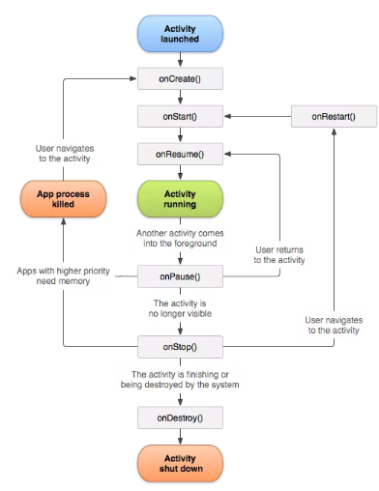

（1）onCreat是activity正在被创建，也就是说此时的UI操作不会更新UI，比如setText操作，所以此时在子线程调用setText不会报线程错误。详解可见[Android子线程更新View的探索](https://www.jianshu.com/p/c39203884209),在这个方法内我们可以做一些初始化工作。

（2）onRestart需要注意的是：activity正在重新启动，一般情况下，activity从不可见状态到可见状态，onRestart才会被调用，但是一定要注意的是一般来说这是用户行为导致activity不可见的时候，此时变为可见的时候才会调用onRestart，这里所说的用户行为就是用户按home键，或者进入“新”的activity。这样的操作会使activity先执行onPause,后执行onStop，这样回到这个activity会调用onRestart。

（3）onStart的时候，activity才可见，但是没有出现在前台，无法与用户交互

（4）onResume的时候，activity已经可见，并且出现在前台开始活动，与onStart相比，activity都已经可见，但是onStart的时候activity还在后台，onResume才显示在前台

（5）onPause主要注意的是：此时的activity正在被停止，接下来马上调用onStop。特殊情况下快速回到该activity，onStop不会执行，会去执行onResume。 一般在这个生命周期内做存储数据、停止动画工作，但不能太耗时。

（6）onStop：此时的activity即将停止。在这里可以做稍微重量级的操作，同样也不能耗时。

（7）onDestroy：此时的activity即将被回收，在这里会做一些回收工作和最终资源释放。

Fragement生命周期

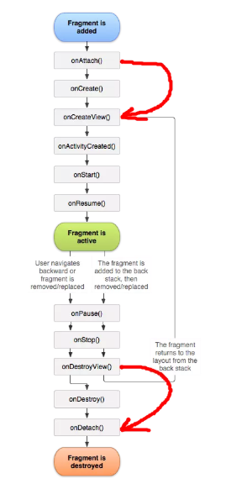

Fragment有一个非常强大的功能——就是可以在Activity重新创建时可以不完全销毁Fragment，以便Fragment可以恢复。在onCreate()方法中调用setRetainInstance(true/false)方法是最佳位置。当Fragment恢复时的生命周期如上图所示，注意图中的红色箭头。当在onCreate()方法中调用了setRetainInstance(true)后，Fragment恢复时会跳过onCreate()和onDestroy()方法，因此不能在onCreate()中放置一些初始化逻辑。

2.4 布局及控件使用（recyclerview、qmui、dialog）

2.4.1 RecycleView

RecyclerView用于在有限的窗口展现大量的数据，RecyclerView标准化了ViewHolder，而且异常的灵活，可以轻松实现ListView实现不了的样式和功能，通过布局管理器LayoutManager可控制Item的布局方式，通过设置Item操作动画自定义Item添加和删除的动画，通过设置Item之间的间隔样式，自定义间隔。

2.4.2 QMUI

QMUI Android 的设计目的是用于辅助快速搭建一个具备基本设计还原效果的 Android 项目，同时利用自身提供的丰富控件及兼容处理，让开发者能专注于业务需求而无需耗费精力在基础代码的设计上。不管是新项目的创建，或是已有项目的维护，均可使开发效率和项目质量得到大幅度提升。我们运用了QMUI中提供的按钮、列表等控件来美化界面。

2.4.3 Dialog

对话框是提示用户作出决定或输入额外信息的小窗口。 对话框不会填充屏幕，通常用于需要用户采取行动才能继续执行的模式事件。Dialog 类是对话框的基类，但应该避免直接实例化 Dialog ，而是使用其子类例如Dialog ：此对话框可显示标题、最多三个按钮、可选择项列表或自定义布局。

**3、项目所采用的核心方法、框架或流程图及程序清单**

3.1 项目总体代码结构分析：

java：存放功能逻辑代码

       java/repository:存放数据处理逻辑，包括数据库及相关操作database

                                    和供用户调用处理数据库的接口IXXXRepository

       java/ui:处理界面上的响应操作，为界面提供数据

res/layout：存放界面代码

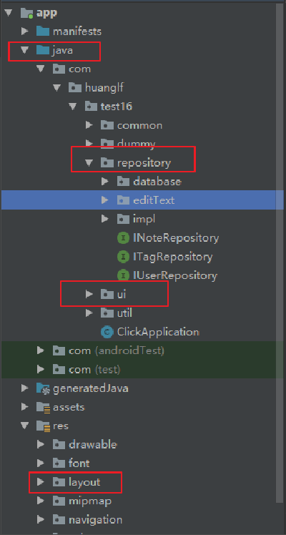

3.2 功能模块划分

①Model: 实体模型。

②ViewModel: 负责完成View与Model间的交互，负责业务逻辑。

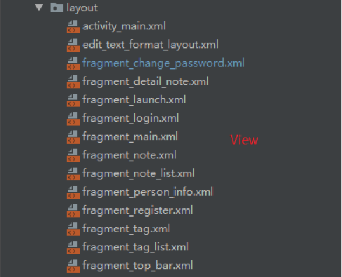

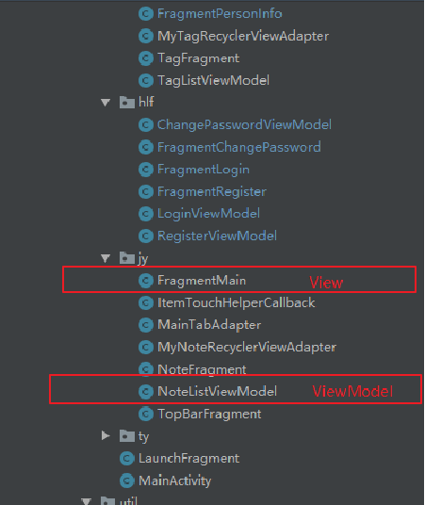

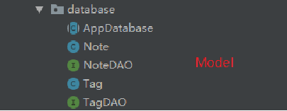

③DataBinding特性实现（数据驱动UI）——LiveData

UI层：通过liveData的observe接收ViewModel传过来的事件传递

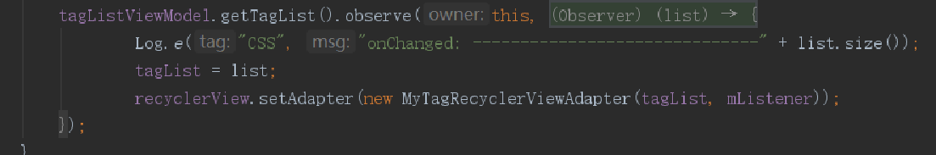

ViewModel层：负责加载数据，逻辑编写，以及将Model以观察者事件形式传递给View

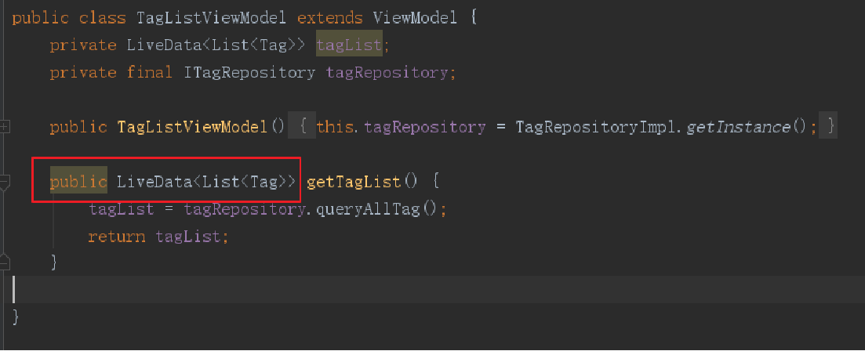

Repository层：调用数据库Model层的数据操作，给前台提供操作数据的接口

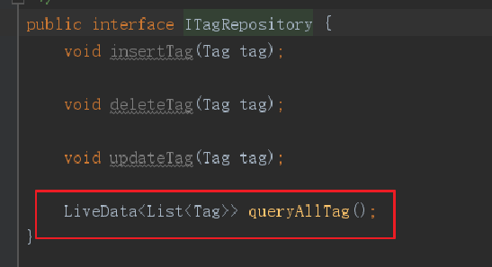

数据库Model层：负责数据库操作，将查询到的数据以LiveData返回

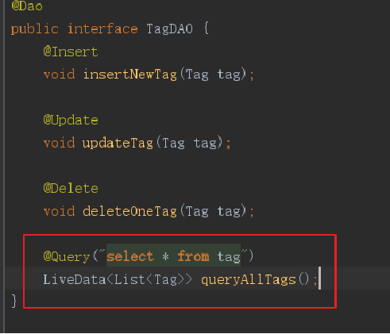

**4、 课程实训完成结果分析**

4.1 项目代码统计

总代码量：5652

功能代码：3919

界面代码：1733

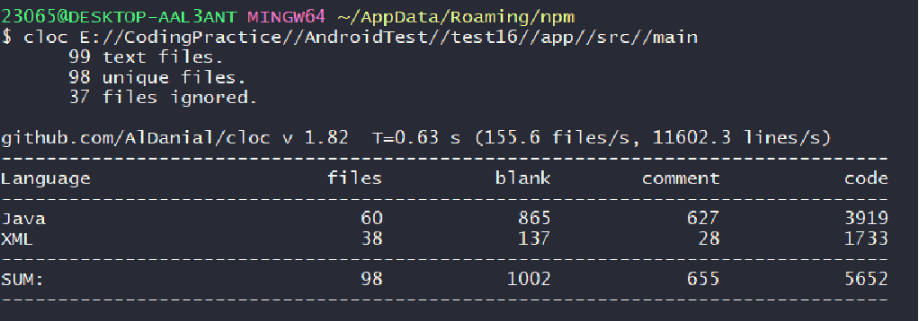

4.2 github截图

共提交85次代码

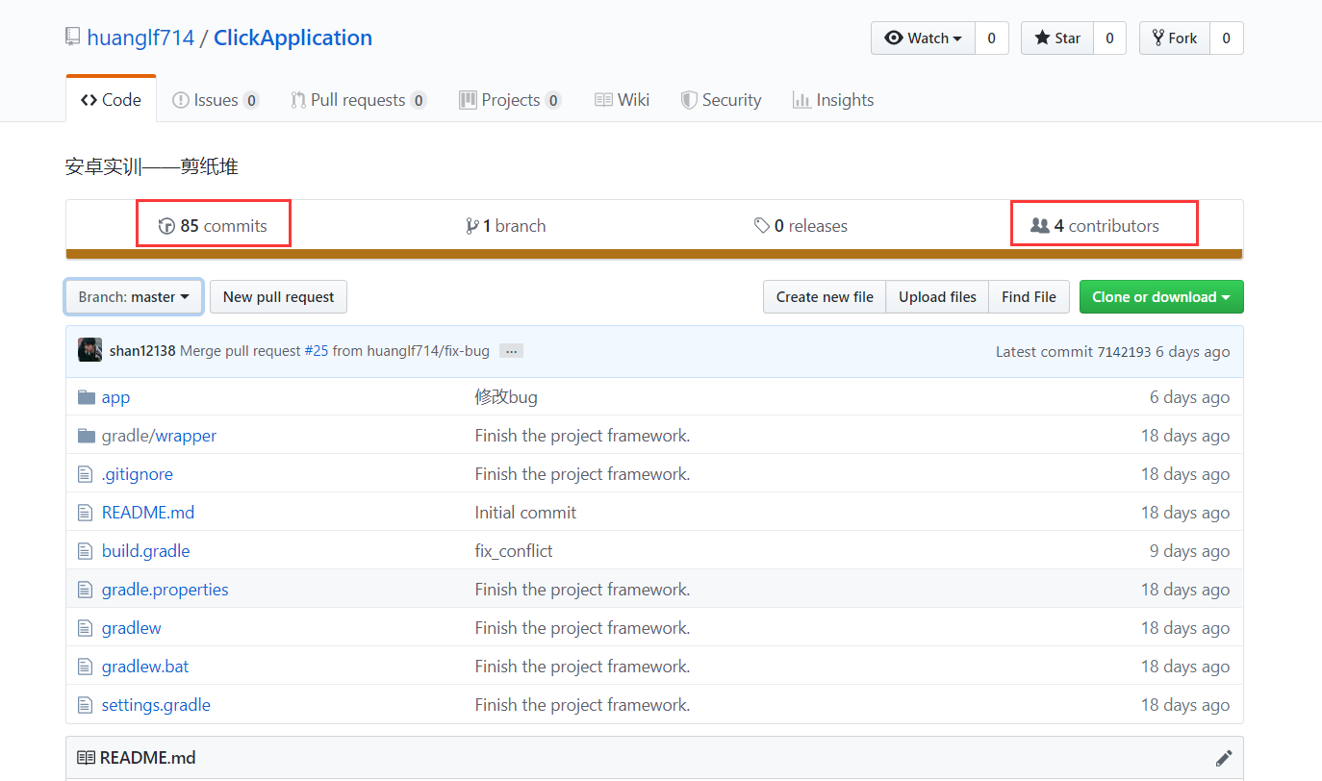

提交记录详情

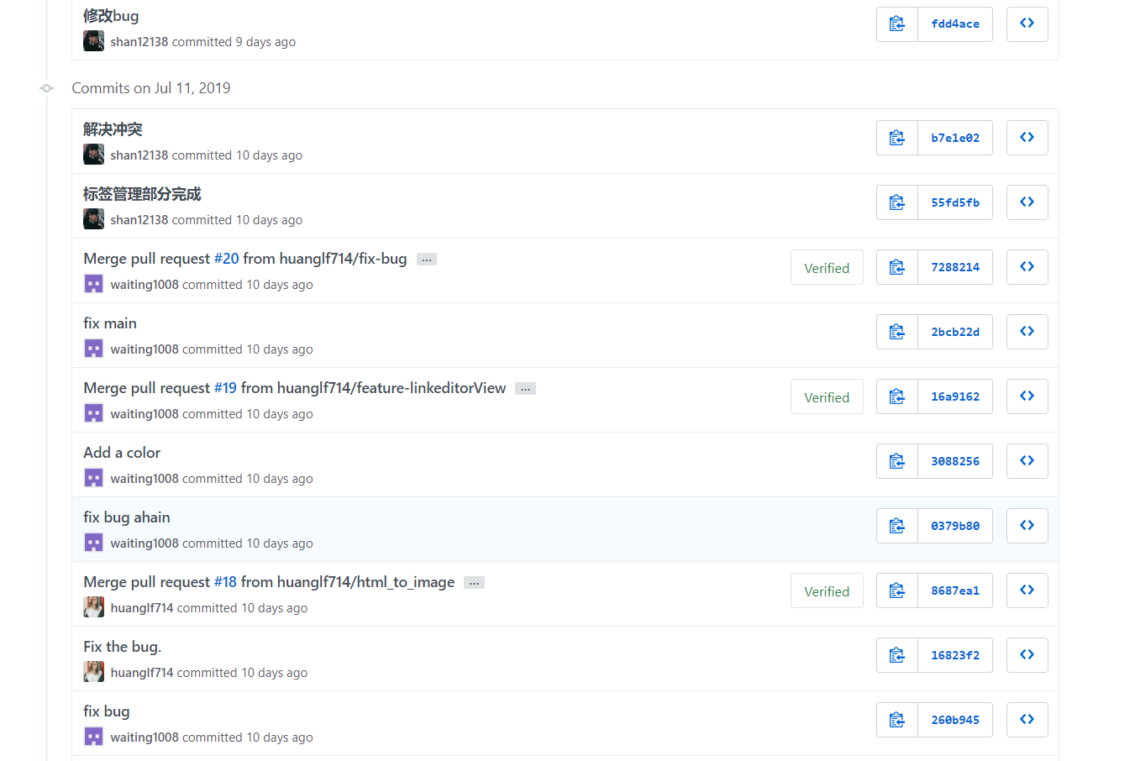

4.3 项目运行效果

①登录

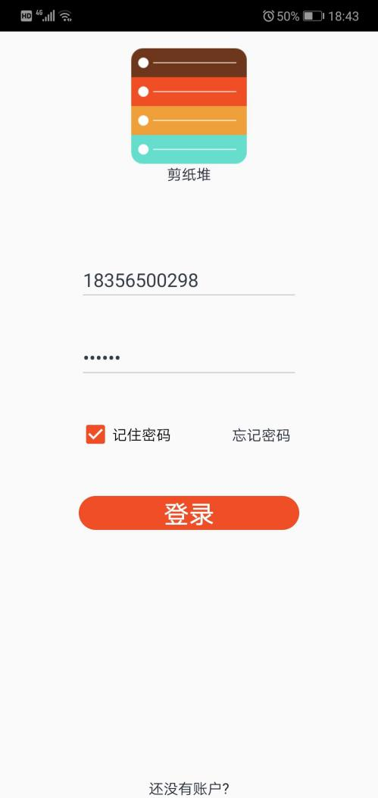

②首页显示

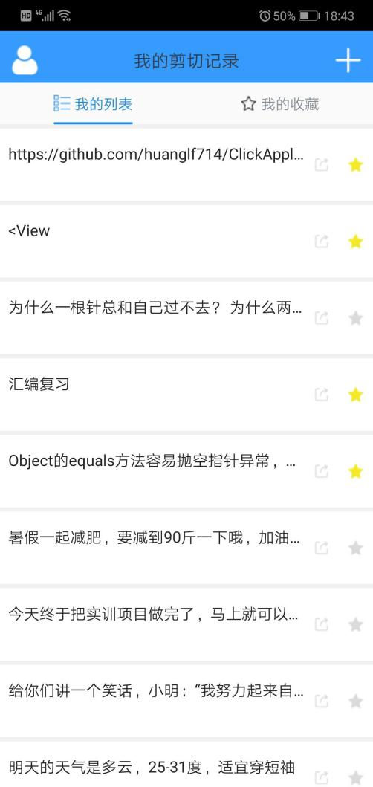

③收藏列表

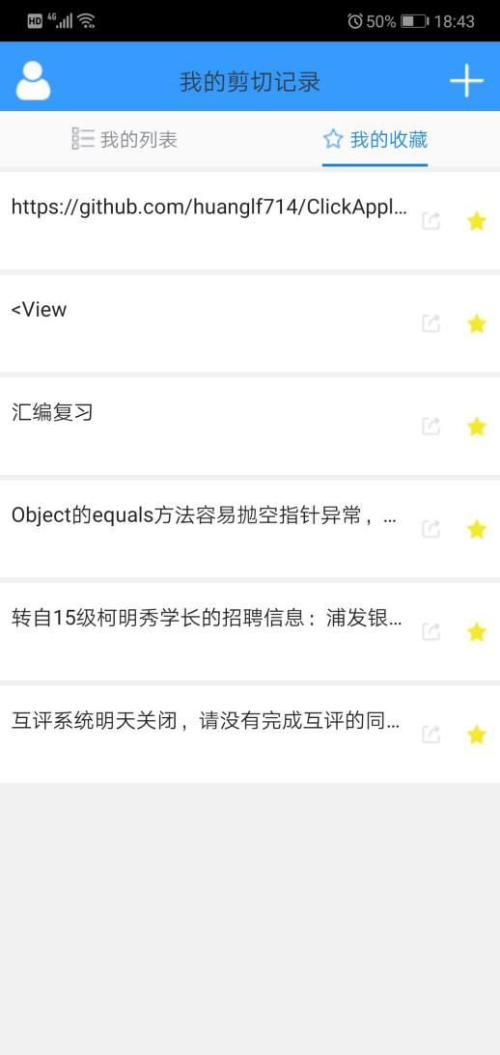

④滑动删除

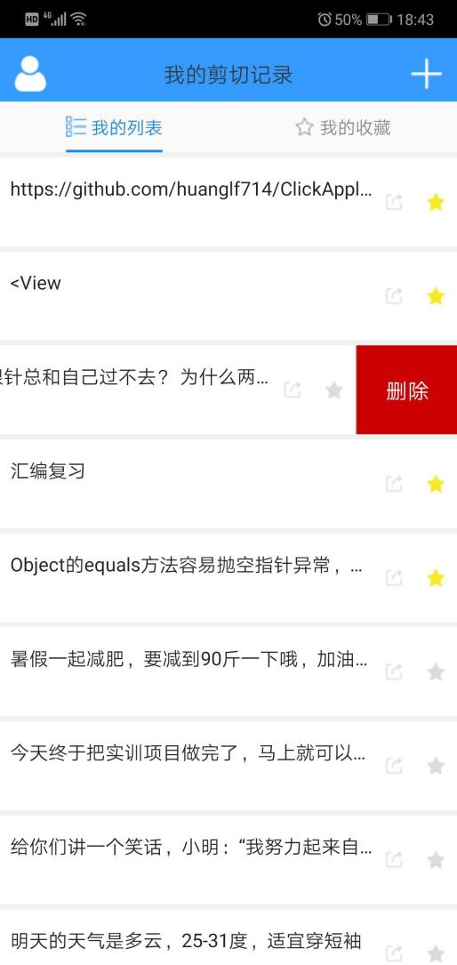

⑤编辑

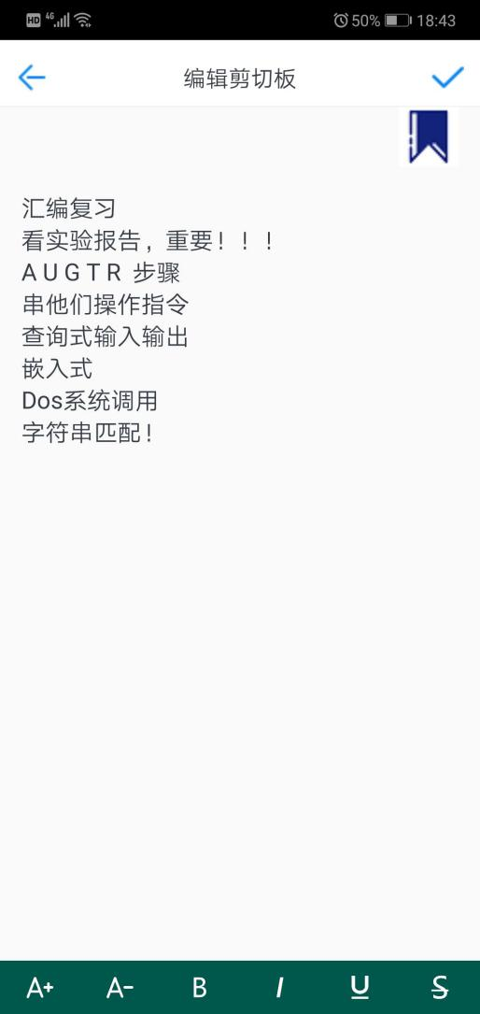

⑥修改样式

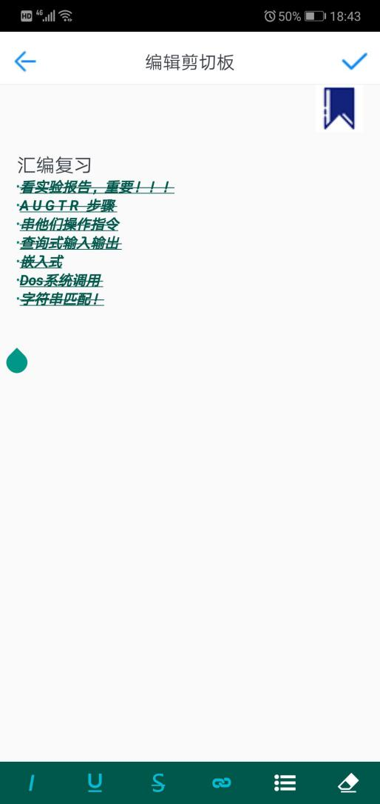

⑦个人中心

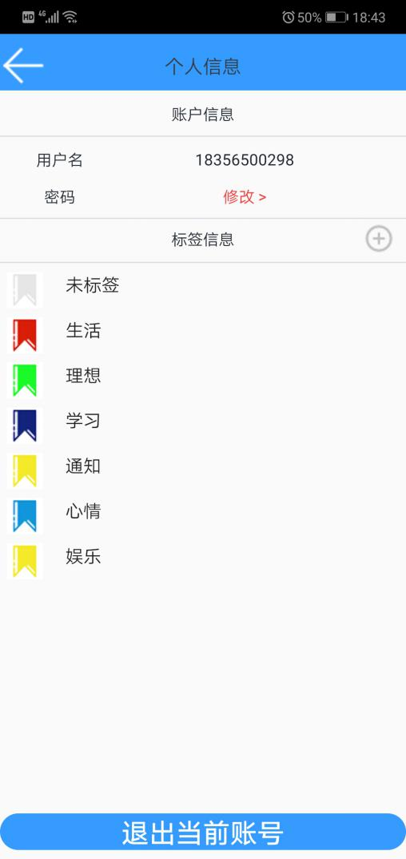

⑧新增/修改标签

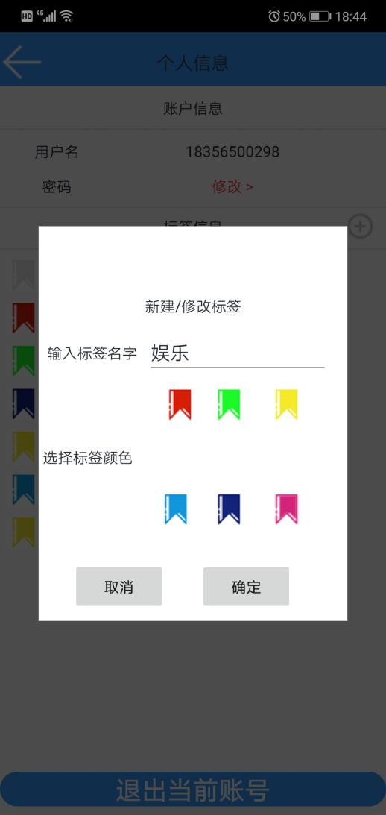

⑨删除标签

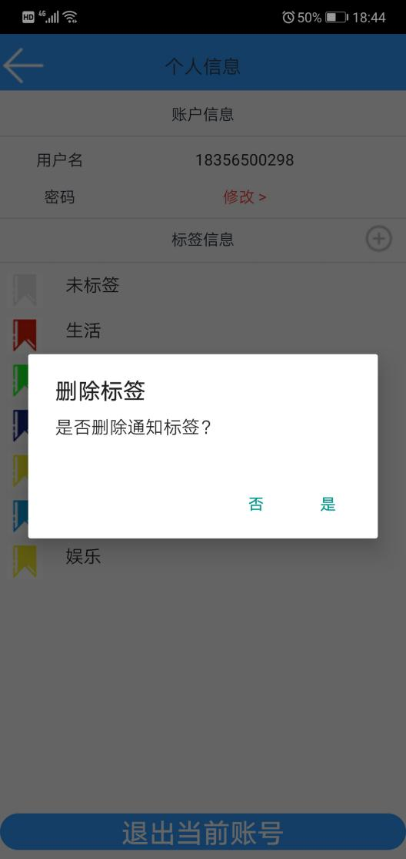

⑩忘记密码/注册

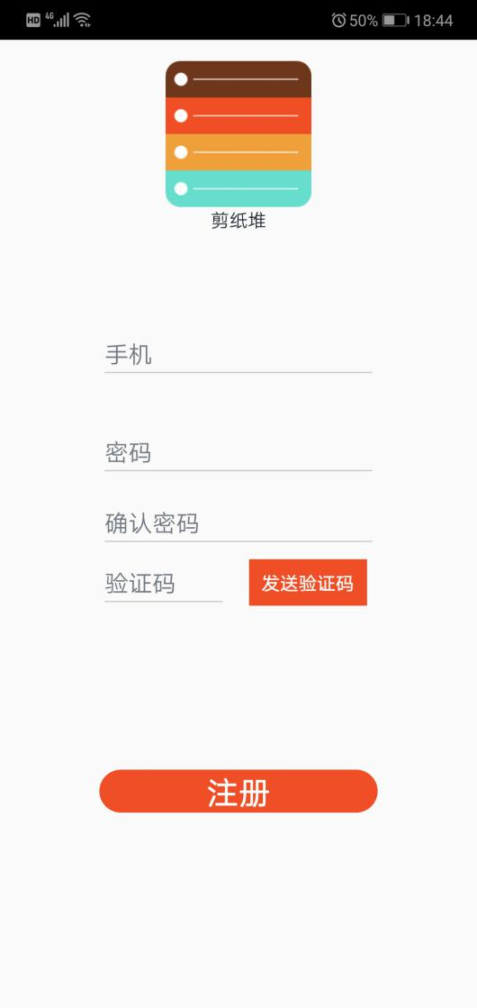

**5、个人小结：**

金悦：

本次项目中我们使用Android来完成了一个实用类的工具软件——剪贴板工具软件，我们组想做这个软件的初心是来自组内的成员对之前的几款同类的软件的感想。因为对剪贴板类的软件的需求比较高但是很多相似的软件的部分功能不能满足他的需求，而且很多软件制作的过于花哨添加了很多的无用的功能影响了体验的效果。所以我们打算自己动手做一个软件来用于自己的使用。我们在计划时根据实际的需求为软件定了三个基础的功能，分别是剪贴、保存、分享。我们指定组内定好了功能，app的名称和logo后，就根据老师给了分工建议开始了自己的编程分工，因为在编程中很多的技术和Android的知识点是我们不太熟悉的所以我们在这之中通过查询文档和他人的个人博客来学习我们所不会的内容，但是在这过程中我还是遇到了很多的难点，不过主要的难点主要是来自于前端的ui布局和响应的问题，尤其是Fragment的生命周期和销毁的问题是困扰我很久的，后来我通过不断的读日志的内容，最终解决了这个问题，还有一个难点在于列表项向左滑动删除的效果。这个效果的实现的过程中我遇到了点击的响应事件的冲突问题，遇到了滑动卡顿的问题遇到了回调不响应的问题，这些问题困扰了我三天，最终在老师和组员的帮助下顺利的解决了这些的问题。除了在编程中的感受还有小组内的一些感受，我们组内的成员不是第一次在一起合作写项目了，作为组长我能够默契的分工协作，不过在本次项目中也有一些不同，就是大家在尝试更多的可以尝试的内容，不断的突破自己。本次的项目我学习了很多，希望自己能够以本次作为经验在之后的项目中有更多的进步。

汤瑶：

在这次实训当中，我第一次接触了到了安卓开发，学习接触到了很多完全没有接触过的东西，每次完成当天布置的任务，做出一个简单的功能安装在自己手机上也觉得十分开心。很喜欢这种学习然后就付诸实践作出一个功能的感觉。在最后的小组项目中，我们组选择的是一个剪切板功能的工具软件。因为大家都觉得，希望可以通过这次学习到的内容做出一个可以自己用起来的软件，项目开始制定需求的时候想的也是我们对于这个软件的使用期望，为这个软件加了一些自己喜欢的功能，比如在其他软件进行文字复制的时候可以自动往软件中新建一条便签，可以为不同的笔记添加不同的标签来进行整理。确定下来基本的需求之后，我们就根据老师的建议进行了任分工。我负责的部分主要是剪切板的编辑页面。为了提高用户体验，所以我们为编辑页面添加了可以对字体样式做改变的功能。一开始实现这个功能我是一头雾水，不知道怎么操作。后来主要通过了上网查找资料的方式，有很其他人写的经验帖，可以从中学习他们的实现思路。实现这个富文本编辑器，主要是通过两种方式，我选择了android原生的editText+span的实现方式。也从github上去参考了一些开源项目。整体实现还算顺利。一开始苦恼的带样式文字存储方式也通过HTML类提供的函数搞定，通过转存成带html标签的形式存在数据库，最后再通过Spanned包装显示。最后还是有未能达到预期实现的效果，就是没有能够实现内容随着软键盘的弹出自动上移，关于这一点，照着网上查到的方法实践了很多次，但是最后效果都未能达到预期。我想还是我们不够了解android的原理，想做什么都是拿来主义，有的时候项目出现了问题，也找不到是什么问题，其实大部分的时候都是因为不了解它的内部机制而造成的，只会不管什么方法都试一试。编写代码了解内部机制还是十分重要的。最后这次项目和小组其他成员的合作也十分默契愉快，使用git作为版本管理工具也提高了合作的效率。希望在日后的学习中能有更多的收获

陈姗姗：

在本次实训过程中，选择了安卓的开发方向进行学习，因为之前的几次实训所做的项目都是网页的开发，对于原生的安卓开发一无所知，因此希望在此次实训过程中可以学习到安卓的知识来丰富自己的专业技能。感觉安卓项目与网页开发最大的不同是安卓项目可以不需要复杂的部署环境便可以安装在手机上，当自己编写的项目第一次运行在手机上的时候，还是十分有成就感的。在这次的实训过程中，老师前一段时间教授了我们关于安卓开发的一些相关的基础知识，每天布置一个小的实验巩固每天学习的内容，这样的教学方式还是蛮好的，可以使得当天学习的内容得以吸收。最后小组实验的大项目由我们自己选题，最终选择了剪贴板管理工具这款实用性软件进行开发，当时讯飞输入法已有这部分功能但是不太完善，因此我们想要通过自己编程实现一个想要效果的软件，像qq音乐播放器这类的软件已经做的十分成熟了，也便没有自己开发的意义。当确定了项目之后，进行分工，我负责的部分是个人信息的管理和标签管理的部分，参加夏令营回来后通过询问队友相关缺席的知识如frament的使用原理、如何将项目与room和bomb数据库进行连接等内容，来弥补自己缺席的开发，在这里十分感谢我的队友对我的帮助和支持。在进行个人信息的显示和修改密码的过程中基本上是没有遇到什么大问题的，通过将缓存中的数据显示在界面上和修改密码清除缓存中的密码重新登录时进行存储即可。但是在进行标签管理的开发时遇到了问题。首先应用的是之前学习过的recyclerview的使用，通过自定义适配器和自定义实现监听事件（这里用到了点击修改和长按删除的点击事件）进行实现。但是当点击进行修改的时候，需要将页面渲染成自己想要的样式，可以让其修改标签的颜色和名字内容，因此这里应用到了自定义dialog的使用，但是遇到了系统构建的view和自己构建的view相冲突的问题，因为是自己定义好样式映射到自定义的dialog中，不太了解其中的原理造成了操作控件时始终为空的问题，而后在老师的帮助下得以解决问题。最后在编写完成后开始审查自己的代码，将代码进行优化重构，将冗余的部分提炼出来作为类的静态函数，最终实现了自己想要的效果。在最后一天答辩的时候，看到了很多别的组做出来的成果，界面上十分美观，也让我们认识到了自己的缺点和不足，在以后的开发过程中，对于前端的显示问题，既然自己画不出来好看的界面样式，那么我们可以采用现成的轮子即组件进行开发，深刻的感受到前端真的是门技术活，当然后端的逻辑架构和代码重构还是十分重要的。

黄鲁菲：

我们的软件是一个实用类工具软件，其灵感是来源于我在用手机端进行阅读时，想要将书中一些有意义的段落摘抄下来，等整本书阅读结束之后在统一进行整理，而目前已有的阅读软件的摘抄划线功能只是起到做标记的功能，后期整理的时候还是需要手动复制摘抄，所以我想要做一款工具类软件，能够自动保存我在阅读APP中复制的文字形成一条条笔记在这个软件里面，我后期可以将多个摘抄笔记合并成一条读书笔记并能够以PDF或word形式导出。在这个功能的基础上我们也可以对笔记进行一些样式的富文本化处理，更能够突出重点。通过这次实训项目接触到安卓应用的开发，了解到桌面端APP的开发流程与步骤，了解了安卓重要的组件的使用，例如Activity、Fragement、RecycleView等。这次项目也接触到了一个新的软件架构体系MVVM——Model+View+ViewModel，这种软件架构将数据与界面UI完全分离，通过LiveData将数据实时的显示到界面上。我在整个开发过程中负责登录、注册模块和后台数据库的支撑。在登录注册模块中使用的是第三方远程数据库以及它们提供的许多验证接口，包括验证码的发送与验证。后台数据库是使用的本地数据库Room，将数据存储在本地手机上，这样在未联网情况下也能够正常使用软件。关于数据库的一个重点是数据库的操作应该与负责UI的主线程分开，进行多线程异步处理，防止数据库的耗时操作使UI界面停滞。因此运行线程池技术，将数据库操作另开线程处理，操作完毕后将数据在显示到界面上。将这次实训与以前的项目开发过程进行对比，我可以感受到不管是安卓开发还是web应用开发，大致流程和原理都是类似的，前端界面要设计的友好美观，对于我们来说可以复用网上那些专业的前端美工人员设计好的组件样式，重点更多在于后端项目架构的搭建与代码的高效。基本思想都是讲数据与业务逻辑以及界面响应操作分离开，每一层处理独立的事务才能高效的团队合作完成任务。